分工：

杨哲：前端部分的实现以及最终的测试

沈沛祺：底层mysql模型的整理与实现

何晨铭：后端校区管理，班级管理，学生信息管理，学籍异动管理，教师信息管理的接口以及初步的测试

胡杰：后端专业管理，课程管理，开课管理，选课管理，搜索功能的后端接口以及初步的测试

后端部分设计：

管理功能：针对每一个管理功能，定义四个增删查改接口。以专业管理为例，我们定义了Major_Insert,Major_Delete,Major_Update,Major_Search四个接口。接口接收前端发送的request请求，分析其中的信息并生成对应的mysql语句，在数据库中执行后通过游标返回结果，并生成json格式数据返回给前端。

搜索功能：

按照课程搜索相关信息：输入为课程表和开课管理表中的一个或多个列的值，输出为同时包含所有关键字的两张表的全部信息。

输入示例：

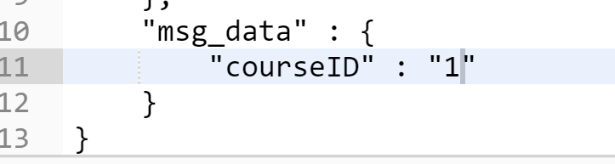

输出示例：

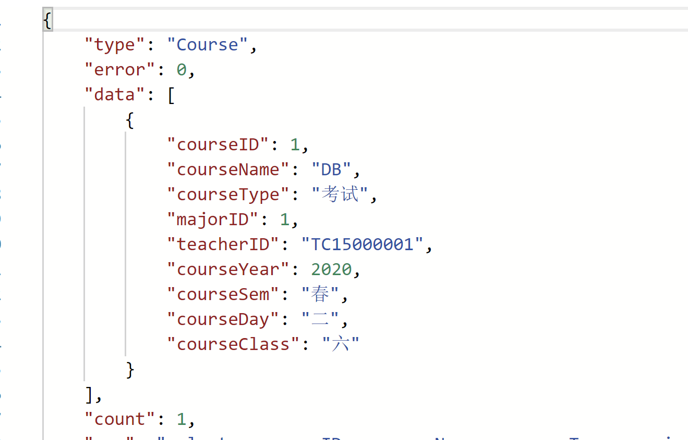

按照学生搜索相关信息：输入为学生表和个人信息表中的一个或多个列的值，输出为同时包含所有关键字的学生表，个人信息表，班级表的全部信息。

输入示例：

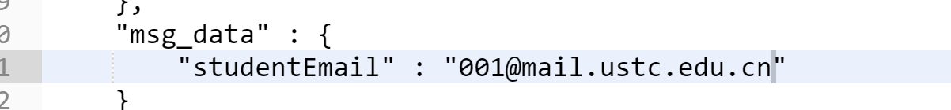

输出示例：

